4300-8主要参数设置

1. 参数02-00=1(出厂默认), ：MI1正转， MI2反转

接线方式：

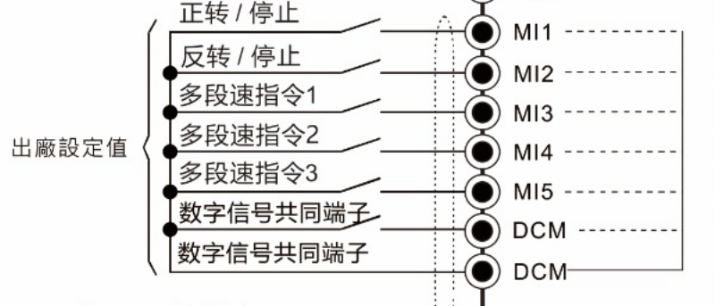

1. 00-20=1：由通讯 RS-485 输入

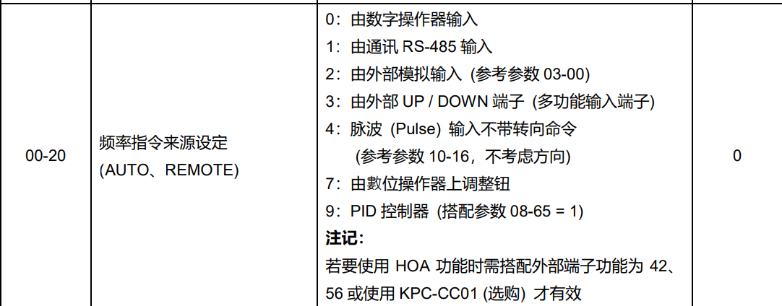

接线方式： RS485接线：4，5

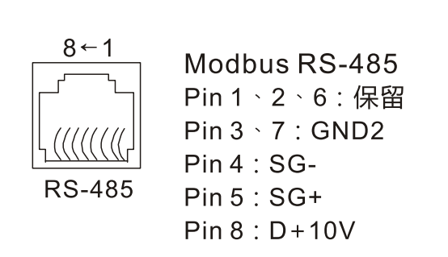

1. 通讯设置：09-01=19.2 Kbps 09-04=14 (8E1)

09-00=2(转盘),09-00=3(模架), 09-00=4(送膜)

1. 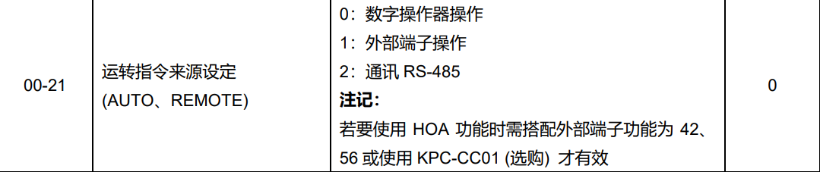00-21=1
2. 01-12=3.00

01-13=3.00

以下PLC程序用，仅作参考

6.通讯频率地址： 2001H(RW)频率设置, 2102H(R)频率命令,

2103H(R)输出频率